PROTESTANTSE - GEMEENTE - HUISSEN
Zondag 6 januari 2019
EPIFANIE – verschijning van de Heer
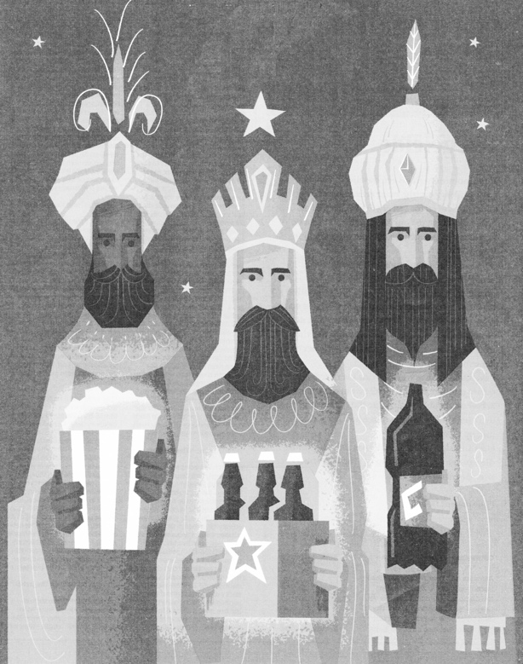

Voorganger : ds. Matthijs Glastra
Organist : Paul Ballhaus

V O O R B E R E I D I N G
De klok luidt
Woord van welkom
Gebed
God,
we zijn bij elkaar
op zoek naar stilte
naar leven en liefde
naar onszelf
naar U
GOD
LAAT UW LICHT OVER ONS OPGAAN
WEES VOOR ONS LIEFDE DIE BLIJFT

De twee kaarsen worden aangestoken
We zingen als drempellied Lied 294
(gemeente gaat staan)
Begroeting:
v: Onze hulp is in de Naam van de Heer
a: SCHEPPER EN BEHOEDER VAN ALLE LEVEN
v: God, laat uw licht over ons leven schijnen
a: UW LIEFDE OVER AL ONZE DAGEN
v: Wij groeten elkaar
a: IN DE NAAM VAN DE VADER, DE ZOON
EN DE HEILIGE GEEST. AMEN.
Zingen: Psalm 72 met antifoon 514 A
antifoon - vers 2 en 6 – antifoon (gemeente gaat zitten)

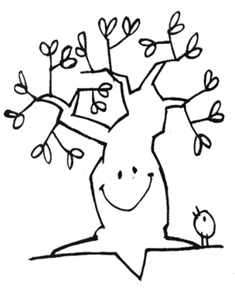
Kyrie & Gloria: Lied 299 E

H E T WO O R D
Zingen: Lied 520
Lezing: Matteus 2: 1-12
Lied 339 G
Overweging
Muziek

T O E W I J D I N G

Gebeden we zingen daarbij als acclamatie Lied 368 C
Collecte
T A F E L V I E R I N G
Zingen: Lied 462
Tafelgebed
De Heer zij met u.
De Heer is met ons allen.
Verheft uw harten tot Hem.
Wij zijn met ons hart bij de Heer.
Brengen wij dank aan de Heer, onze God.
Hij is onze dankbaarheid waardig.

Wij danken U God
met de engelen die zingen van vrede,
met de herders die verwonderd zijn,
met de wijzen die gaven brengen.
met ieder die zich door uw licht laat zegenen,

Wij danken U God
Gezegend zijt Gij om de belofte van uw Naam
troost en nabijheid, bezongen in de psalmen,
geroepen door de profeten,
ontvangen door Maria
en door ieder die opstaat
tegen onrecht en onderdrukking.

Gezegend zijt Gij
om Jezus, uw Mensenzoon,
die vol van uw liefde zich in woord en daad
heeft toegekeerd naar de mensen.
Die in de nacht waarin Hij werd overgeleverd,
brood in zijn handen nam, U dankte, het brak
en aan zijn vrienden gaf met de woorden:
‘Dit is mijn lichaam voor u,
doet dit tot mijn gedachtenis.’

Zo nam Hij ook de beker na de maaltijd,
sprak een dankgebed uit en zei:
‘Deze beker is het nieuwe verbond in mijn bloed;
doet dit, zo vaak als u die drinkt, tot mijn gedachtenis.’

Daarom delen wij het brood en de wijn.
Hij roept ons bij onze naam
om te delen in zijn liefde
om te leven in zijn licht.

Zend God uw Heilige Geest in ons midden
en vernieuw ons tot mensen naar uw beeld
om uw aarde te maken tot een wereld van vrede,
door Jezus, uw zoon onze Heer,
die ons woorden gaf om samen te bidden

Onze Vader die in de hemel zijt,
Uw naam worde geheiligd.
Uw koninkrijk kome,
Uw wil geschiede, op aarde zoals in de hemel.
Geef ons heden ons dagelijks brood.
En vergeef ons onze schulden
zoals ook wij onze schuldenaars vergeven.
En leid ons niet in verzoeking,
maar verlos ons van de boze.
Want van U is het koninkrijk
en de kracht
en de heerlijkheid
in eeuwigheid, Amen

Vredegroet
Delen van brood en wijn
Dankzegging : Lied 912: 1,2,3 en 6
Slotlied: Lied 519
Zending en Zegen
AMEN

